Ответы к викторине
«Занимательная фразеология»

1 этап. Разминка. 1 балл за каждый правильный ответ

1 | сочинять | на ходу
2 | перевести | дух
3 | развести | руками
4 | с первого | взгляда
5 | броситься | в глаза

2 этап. Ребусы. 1 балл за каждый правильный ответ

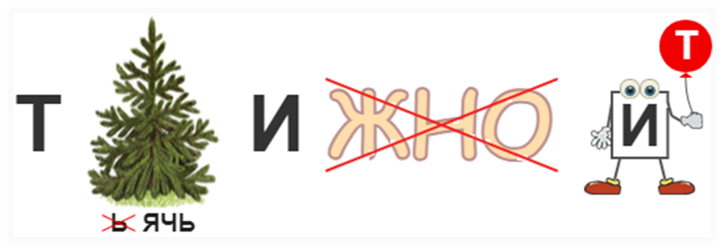 | Телячьи нежности
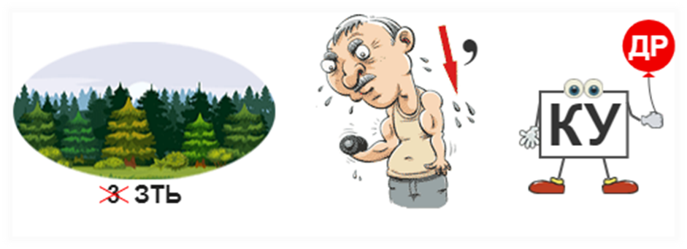 | Лезть под руку
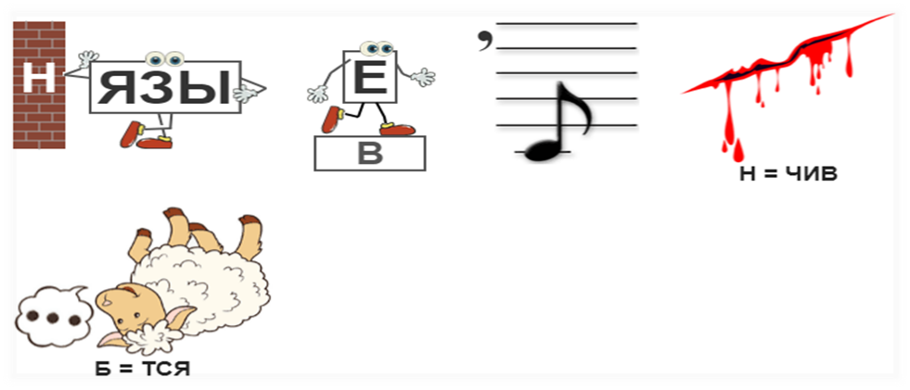 | Язык не поворачивается
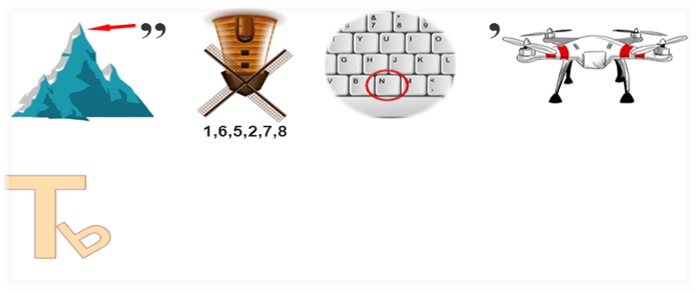 | Пальцем тронуть
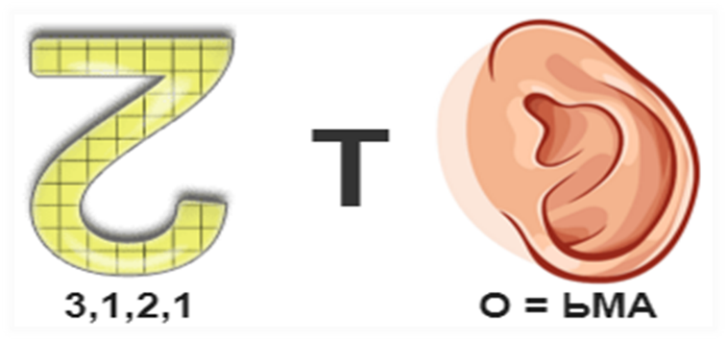 | Дать маху

3 этап. Потеряшки. 1 балл за каждый правильный ответ

Днём с огнём не сыщешь – очень трудно, практически невозможно отыскать кого-либо, что-либо.
Сбежать на край света – очень далеко; куда угодно, в любое самое далёкое место.
Поднять всех на ноги – заставить активно действовать.
Бросить на произвол судьбы – оставить где-либо, не помогая и не интересуясь.
Пасть духом – отчаиваться, унывать.
Не знать, куда деваться – прийти в замешательство.
Разложить по полочкам – проанализировать, досконально разобрать какую-либо мысль, соображение, ситуацию и т. п.
Свет клином на нём сошёлся – для конкретного человека что-то или кто-то имеет большое значение.
Не видать как своих ушей – никогда, ни при каких условиях не получить желаемого.

4 этап. Неразбериха. 1 балл за каждый правильный ответ

- Авгиевы конюшни  - блудный сын  - восьмое чудо света  - глухая тетеря  - допотопные времена  - железный занавес  - за семью печатями  - ищи ветра в поле  - как пить дать  - лаптем щи хлебать  - место под солнцем  - нести свой крест | 13. от горшка два вершка  14. повесить нос  15. рвать и метать  16. святая святых  17. тряхнуть стариной  18. убить двух зайцев  19. философский камень  20. хлеб насущный  21. чёрная метка  22. шапочное знакомство  23. ящик Пандоры  24. элексир жизни

5 этап. Шутим с нейросетью. 1 балл за каждый правильный ответ

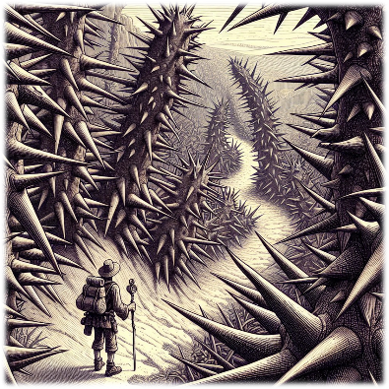 | Пройти тернистый путь
 | Искры из глаз посыпались
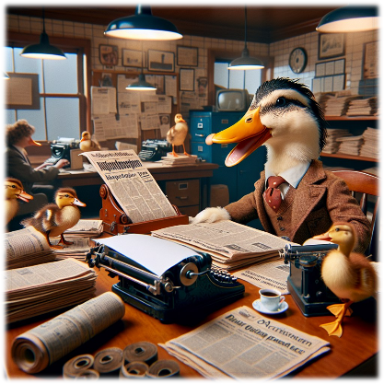 | Газетная утка
 | Держать в ежовых рукавицах
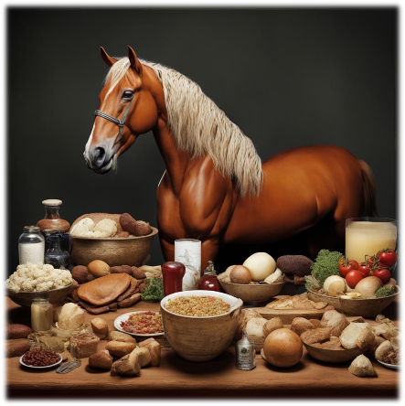 | Не в коня корм

6 этап. Откуда есть пошли… 1 балл за каждый правильный ответ

1 | Немало фразеологизмов пришло к нам из произведений Пушкина. Источник крылатой фразы — «Сказка о рыбаке и рыбке». Героине этой сказки, старухе, мало было даров от волшебной золотой рыбки — нового корыта, избы, царских хором и звания дворянки. Она пожелала повелевать морской стихией и самой золотой рыбкой. В результате жадность погубила старуху — рыбка забрала все щедрые дары. Используя это фразеологизм, говорят о человеке, который потерял всё, что имел. | Остаться у разбитого корыта
2 | Этот фразеологизм означает поверхностное знакомство. В старые времена, когда все мужчины носили головные уборы, они для приветствия знакомых поднимали шапку, тогда как с друзьями и родными пожимали руки или обнимались. | Шапочное знакомство
3 | После завоевания Казани русский царь Иван IV щедро наградил отдельных татар. Многие татары злоупотребляли добротой русских и, прикидываясь бедными, назойливо требовали наград. Значение этого фразеологизма – притворяться бедняком. | Сирота казанская
4 | Выражение пошло от названия горы Пантелик в Греции. В горе добывали мрамор, и было много пещер, гротов и ходов; попав туда, легко можно было заблудиться. | Сбиться с панталыку
5 | В основе этого фразеологизма лежит библейских миф о том, как жители древнего Вавилона захотели построить башню до небес. Бог, разгневавшись на них, смешал языки строителей, чтобы они не понимали друг друга. Началась суматоха, и люди не смогли продолжить стройку. | Вавилонское столпотворение

7 этап. Наследие предков. 1 балл за каждый правильный ответ
- Аппетит приходит во время еды, а жадность – во время аппетита.
- Два сапога пара, да оба левые.
- Кто старое помянет – тому глаз вон, а кто забудет – тому оба.
- Ума палата, да ключ потерян.
- Где тонко, там и рвётся, где толсто, там и наслаивается.
- За битого двух небитых дают, да не больно-то берут.
- Не всё коту масленица, бывает и пост.

8 этап. Найди меня. 1 балл за каждый правильный ответ
быть на седьмом небе от счастья
воспрять духом
родиться в сорочке
родиться под счастливой звездой

